2021.11.11/公開授課照片 社會領域六上單元四:經濟生活面面觀
授課:楊冬吟 觀課:林思綺

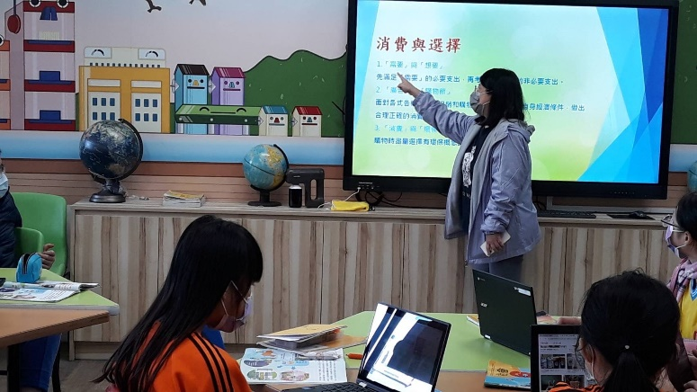 | 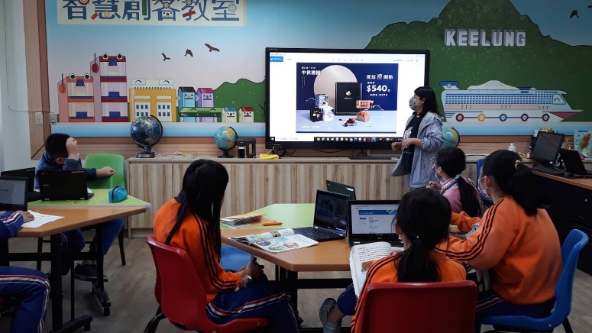
老師教授課文內容。 | 分析實例，引導討論課程。
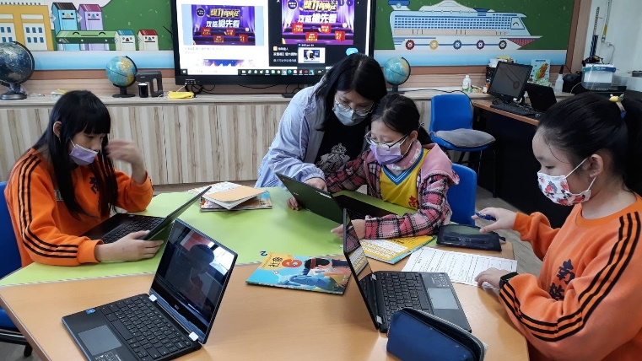 | 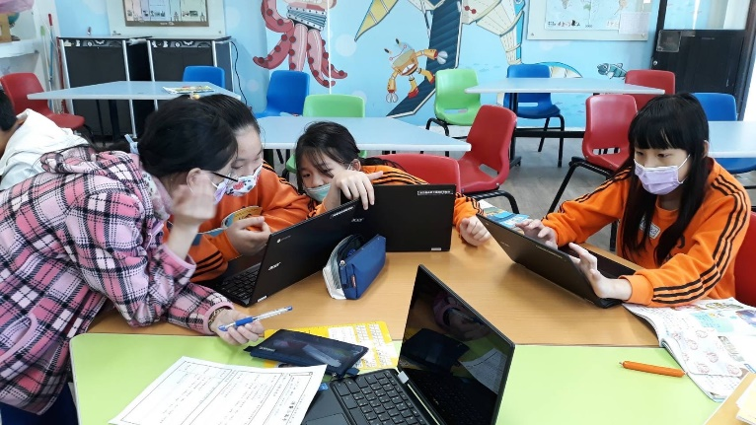
討論課，師生互動。 | 討論課，小組成員就議題討論。
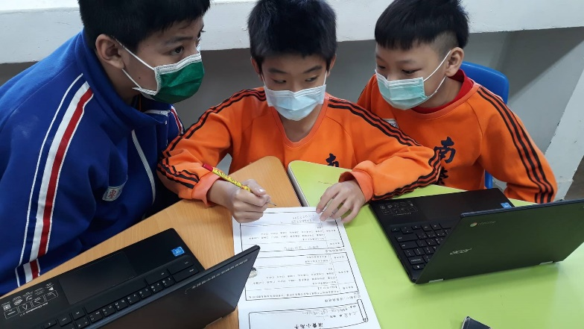 | 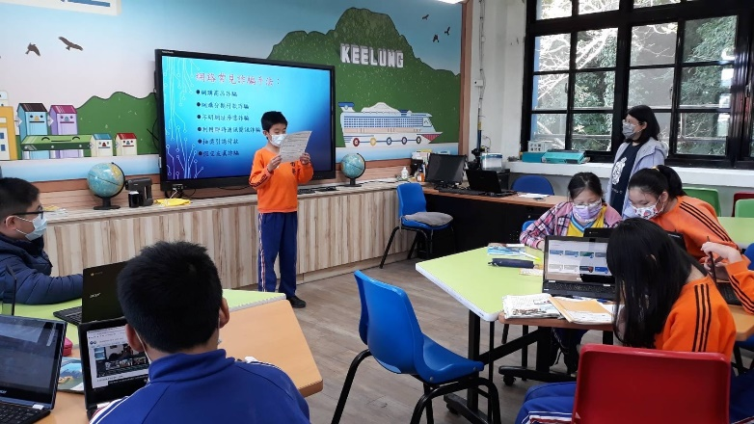
小組成員共同完成報告內容。 | 學生上台報告。
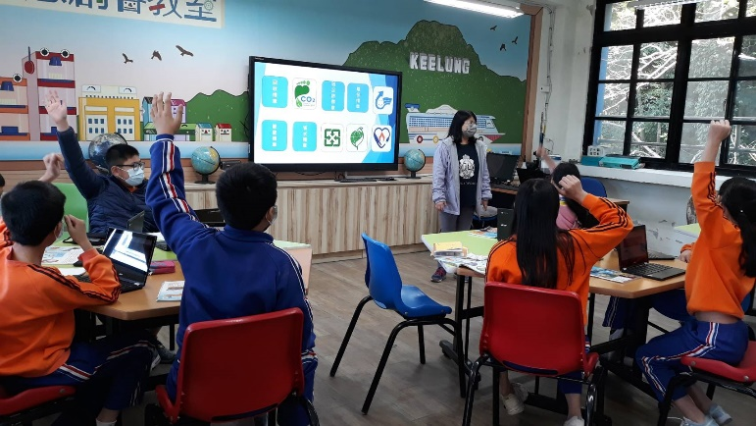 | 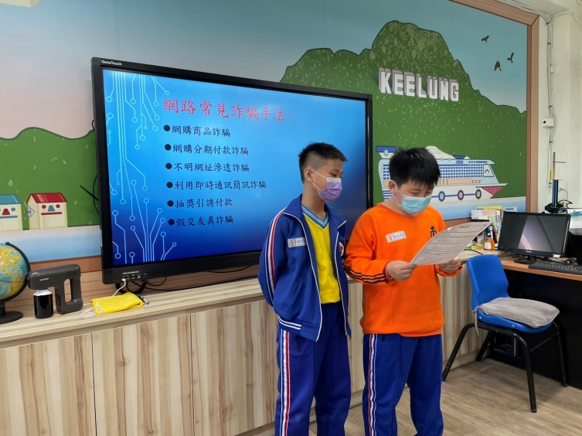
遊戲時間，學生參與活動。 | 學生共同上台報告。

